# System Design

## Photon-Mobiltelefon

Systemet (Photonen) skal kunne kommunikere med en mobil i form af en SMS.

Particle enheder kan kommunikere med andet software gennem integration features, så som f.eks. en Webhook.

Twilio, er en service som kan sende sms’er, samt benytte andre kommunikationsformer.

Disse to mellemled har potentiale til at etablere forbindelse mellem Photonen og en mobil, så Photonen trigger Webhooken, som aktivere Twilio-servicen og sender en sms.

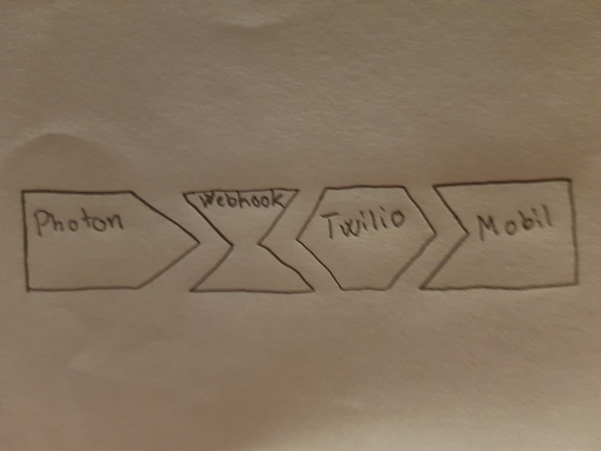

Figur 1 - Interface mellem Photon og mobil

## Photon – Servo

Systemet skal kunne styre en aktuator, som i dette tilfælde er en servomotor.

Servomotoren har følgende pins:

* Power
* Ground
* Control

Power skal have 4,8-6V

Ground skal forbindes til stel/jord/0V

Control skal forbindes til en PWM pin.

Photon har følgende pin’s der kan bruges til PWM

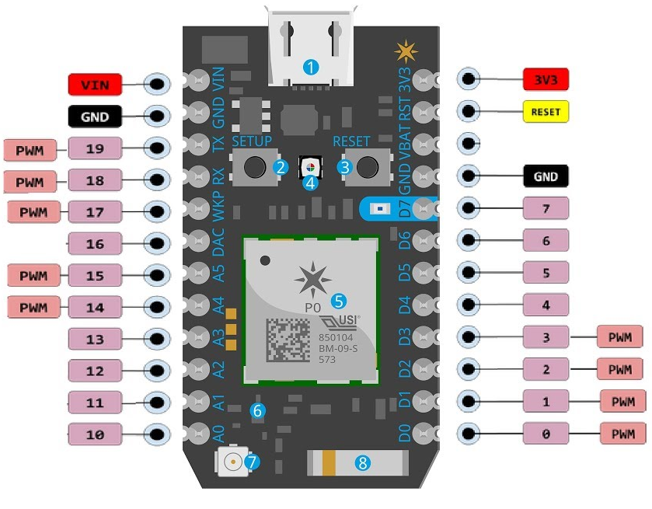

Figur 2 - PWM pins

https://www.youtube.com/watch?v=oGOPE2gaRtE

Servomotoren har som tidligere nævnt brug en strømforsyning, der kan give 4,8-6V og det kan Photon enheden ikke klare, derfor er der valgt at benytte et batteri der driver servomotoren. Der er benyttet et 9V batteri, som er nem at tilslutte et kredsløb. Dog er 9V for meget og derfor benyttes en 7805 spændingsregulator, der transformere spændingen til 5V.

Når servomotoren er forsynet med strøm, er det blot at forbinde den til en skrivbar PWM pin på Photonen, og Photonen er i stand til at styre servomotoren.

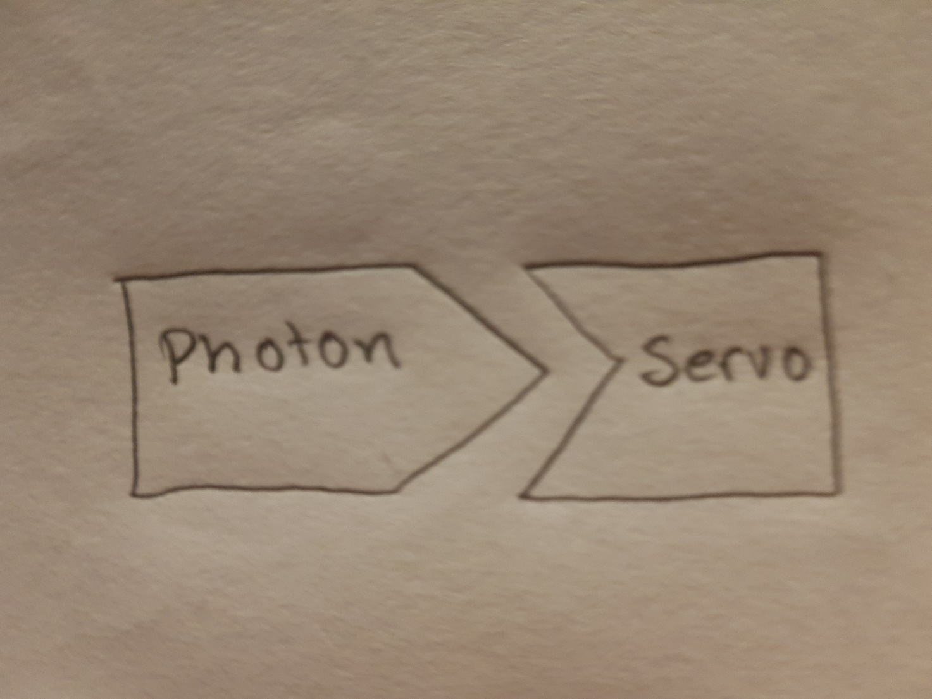

Figur 3 - Interface mellem Photon og servo

## Photon – Sensor

Systemet skal kunne læse fra en sensor, som i dette tilfælde er en kontakt.

Sensoren skal blot forbindes til en læsbar Analogpin på Photonen, og sensoren er i stand til at blive aflæst.

Så længe kontakterne er under 10mm fra hinanden regnes de for at være forbundet, hvilket vil sige at når brevsprækken åbnes skal denne afstand overskrides, for at kontakten udløses.

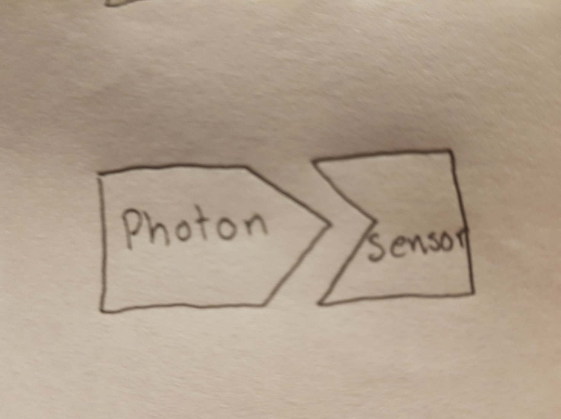

Figur 4 - Interface mellem Photon og sensor

## Systems arkitektur

Figuren nedenfor viser forbindelser mellem de forskellige dele, som udgør systemet.

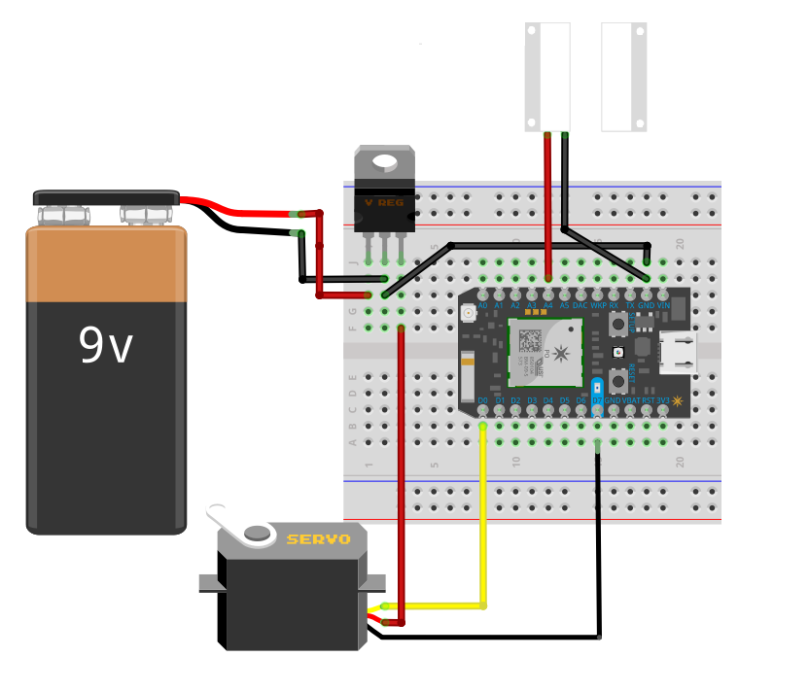

Figur 5 - Schematic over kredsløb